BÁC HỒ SỐNG MÃI MỘT TÌNH YÊU
( Cảm xúc về thăm quê Bác Hồ của TH Đoàn Nghiên)
Ngô Lệ Nguyệt
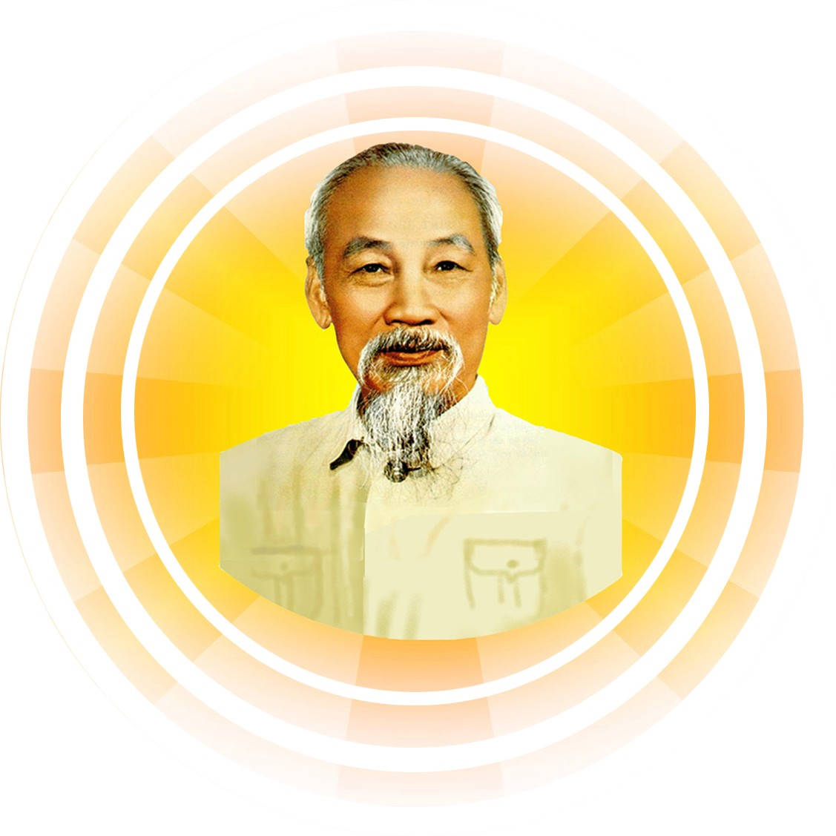
Chúng con đã về thăm quê Bác - làng Sen
Một không gian đẹp trong lành bên tiếng gió
Xao xác tiếng con chim gù trên vòm cây trước ngõ
Búp sen hồng vẫn tỏa ngát một mùi hương.
Nơi mái tranh nghèo đã ấp ủ một tình thương
Bác Hồ được ra đời rồi lớn lên - từ ấy
Hơn một thế kỷ trôi qua - ngôi nhà lá ba gian vẫn vậy
Mộc mạc yên bình bên dòng chảy… sông Lam.

Những hàng cau dài tỏa bóng. Mấy hàng cam
Vẫn nặng quả đong đưa như in bóng hình của Bác
Lu nước, chiếc võng tre, khung cửi xưa…
vẫn nguyên màu mộc mạc
Cho chúng con được thấy về thời niên thiếu …
của một bậc vĩ nhân.
Bài thơ: “Về nhà Bác ở làng Sen” con đã đọc bao lần
Và cũng làng Sen - nơi tiễn Bác Hồ ra đi cứu nước
Tổ quốc ta lâm nguy không thể nào khác được…
Và Bác đã ra đi!...
Rồi Bác ... mãi ra đi !!!.

Nay chúng con về làng Sen - những đóa sen vẫn đẹp diệu kỳ
Xin được ngắt những bông hoa đẹp nhất kính dâng lên Bác
Xin được đốt những nén hương thơm - nén hương lòng dào dạt
Kính viếng lên Người. Nơi ấy sống mãi ... một tình yêu!.

